MATEMÁTICA
Hoje em nossa aula online faremos o jogo mostrado abaixo. Em seguida, a professora explicará passo a passo como realizar a proposta.
O jogo está disponível no link abaixo.
https://www.digipuzzle.net/minigames/mathsquare/mathsquare.htm?language=portuguese&linkback=../../pt/jogoseducativos/matematica/index.htm

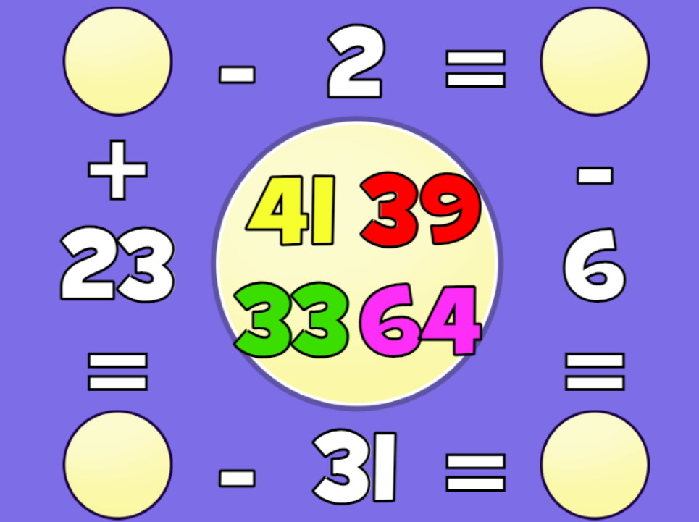

Agora que você já jogou e viu como funciona, crie o seu próprio jogo. Para isto, utilize os materiais que considerar necessários. (Você pode utilizar uma folha A4, cartolina ou até mesmo o formato digital).
Desafio: Utilize a multiplicação e/ou divisão em sua criação.

